 | A1 | A2 | B1
PRODUCTION ORALE GENERALE | Peut produire des expressions simples isolées sur les gens et les choses. | Peut décrire ou présenter simplement des gens, des conditions de vie, des activités quotidiennes, ce qu’on aime ou pas, par de courtes séries d’expressions ou de phrases non articulées. | Peut assez aisément mener à bien une description directe et non compliquée de sujets variés dans son domaine en la présentant comme une succession linéaire de points.
Validation
MONOLOGUE SUIVI : DECRIRE L’EXPERIENCE | Peut se décrire, décrire ce qu’il/elle fait. | Peut décrire les aspects de son environnement quotidien tels que les gens, les lieux, l’expérience professionnelle ou scolaire.  Peut décrire des projets et préparatifs, des habitudes et occupations journalières, des activités passées et des expériences personnelles.  Peut décrire les gens, lieux et choses en termes simples. | Peut faire une description directe et simple de sujets familiers variés dans le cadre de son domaine d’intérêt. Peut faire une description simple sous forme d’une suite de points. Peut relater en détail ses expériences en décrivant ses sentiments et ses réactions.
MONOLOGUE SUIVI : ARGUMENTER |  |  | Peut développer une argumentation suffisamment bien pour être compris sans difficulté la plupart du temps.  Peut donner brièvement raisons et explications relatives à des opinions, projets et actions.
S'ADRESSER A UN AUDITOIRE | Peut lire un texte très bref et répété. | Peut faire un bref exposé préparé sur un sujet relatif à sa vie quotidienne, donner brièvement des justifications et des explications pour ses opinions, ses projets et ses actes.  Peut faire un bref exposé élémentaire, répété, sur un sujet familier. | Peut faire un exposé simple et direct, préparé, sur un sujet familier dans son domaine qui soit assez clair pour être suivi sans difficulté la plupart du temps et dans lequel les points importants soient expliqués avec assez de précision.
ÉTENDUE  DU VOCABULAIRE | Possède un répertoire élémentaire de mots isolés et d’expressions relatifs à des situations concrètes particulières. | Possède un vocabulaire suffisant pour satisfaire les besoins communicatifs élémentaires. | Possède un vocabulaire suffisant pour s’exprimer à l’aide de périphrases sur la plupart des sujets relatifs à sa vie quotidienne.
CORRECTION GRAMMATICA  LE | A un contrôle limité de structures syntaxiques et de formes grammaticales simples appartenant à un répertoire mémorisé. | Peut utiliser des structures simples correctement mais commet encore systématiquement des erreurs élémentaires comme, par exemple, la confusion des temps et l’oubli de l’accord. Cependant le sens général reste clair. | Communique avec une correction suffisante dans des contextes familiers ; en règle générale, a un bon contrôle grammatical malgré de nettes influences de la langue maternelle. Des erreurs peuvent se produire mais le sens général reste clair.
MAÎTRISE DU SYSTÈME PHONOLOGIQUE | La prononciation d’un répertoire très limité d’expressions et de mots mémorisés est compréhensible avec quelque effort pour un locuteur natif habitué aux locuteurs du groupe linguistique de l’apprenant/utilisateur. | La prononciation est en général suffisamment claire pour être comprise malgré un net accent étranger mais l’interlocuteur devra parfois faire répéter. | La prononciation est clairement intelligible même si un accent étranger est quelquefois perceptible et si des erreurs de prononciation proviennent occasionnellement.
COHÉRENCE ET COHÉSION | Peut relier des groupes de mots avec des connecteurs élémentaires tels que «et » ou «alors». | Peut utiliser les articulations les plus fréquentes pour relier des énoncés afin de décrire quelque chose sous forme d’une simple liste de points. | Peut relier une série d’éléments courts, simples et distincts en un discours qui s’enchaîne.
AISANCE À L’ORAL | Peut se débrouiller avec des énoncés très courts, isolés, généralement stéréotypés, avec de nombreuses pauses pour chercher ses mots, pour prononcer les moins familiers et pour remédier à la communication. | Peut se faire comprendre dans une brève intervention, même si la reformulation, les pauses et les faux démarrages sont très évidents. | Peut s’exprimer avec une certaine aisance. Malgré quelques problèmes de formulation ayant pour conséquence pauses et impasses, est capable de continuer effectivement à parler sans aide.

ORAL PRESENTATION: DESIGN YOUR LOCKER
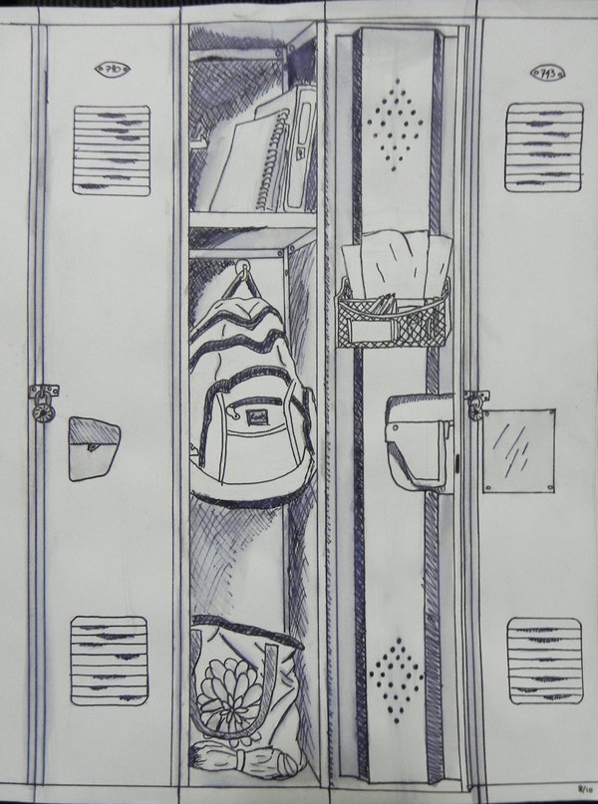
Use a shoebox and place items of your choice in it. Get ready to present it to the rest of the class!!
Compétences transversales:
D1: Avoir une posture adaptée
Dire l'essentiel en un propos clair et correct

D2: Savoir travailler en groupe

D3: Avoir son matériel

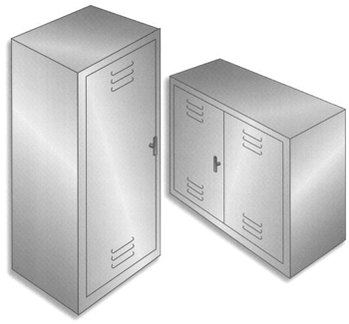
Name:
D1 D2 D3 A1 A2 B1

